1.GCP에서 실습환경 만들기

1-1 GCP에서 VM

https://cloud.google.com/compute/docs/quickstart-linux?hl=ko

Custom local ssh 적용 (putty download)

1-2 SSH Key 생성

https://www.ssh.com/academy/ssh/putty/windows/puttygen

1-3 GCP에 SSH key 등록

key 생성이 끝났으면 *.pub key 내용을 복사해서 GCP 에 입력해야 한다. key 내용을 확인하고 복사하도록 한다.

복사한 키를 GCP 에 입력한다. 위치는 Compute Engine -> 메타데이터 -> SSH 키 이다. 이때 사용자 이름은 자동으로 들어가니 신경쓰지말고, 저장 버튼을 누른다.

1-4 GCP SSH 접속

ssh -i ~/.ssh/[KEY_FILE_NAME] [USERNAME]@[Instance IP]

1-6 기본 설정

sudo passwd

정상 적용 여부 체크 ( root로 계정 전환 테스트)

su

기본 필요 프로그램 설치

sudo yum install y wget

Putty 사용방법 정리

1. putty gen 을 접속 후 generate 해준다 .
2. Host Name에 GCP을 통해 생성한 가상머신의 외부 IP주소를 적는다.

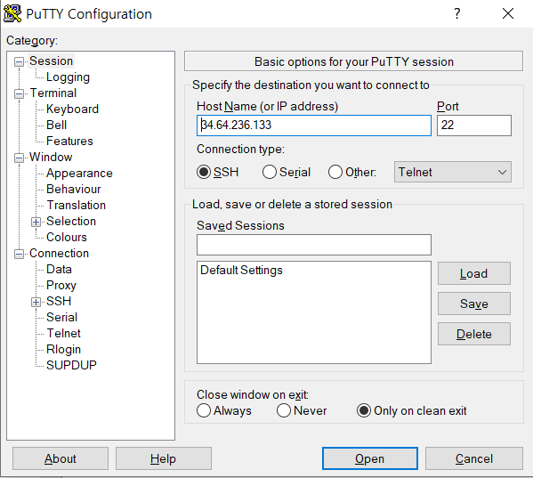

1. SSH -> Auth -> 생성한 putty 선택 -> putty가 열리면 GCP 메타데이터의 SSH키 이름을 입력한다.

1. 설정한 비번을 입력한다.